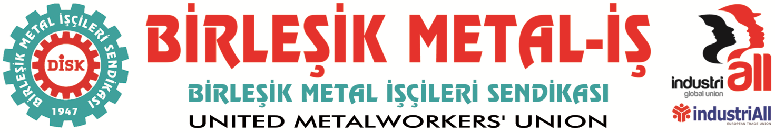
Genel Merkez: Bostancı Mah. E80 Yanyol Cad. No. 2, 34744 Kadıköy-İstanbul Tel: (216) 380 85 90 Fax: (216) 373 65 02

BASIN BÜLTENİ
09.06.2016
NSK işçilerinin direnişi, uluslararası alana taşındı
IndustriALL’ın Madrid’de yapılan Genel Kurulunda, NSK’nın bağlı olduğu İspanyol Roca grubunda örgütlü sendika ile görüşen Genel Başkanımız ve Genel Sekreterimiz, önümüzdeki süreçte yapılacak işbirliği ve ortak mücadeleyi planladılar.

- Eskişehir’deki NSK Armatür (Öznur Pres) fabrikasında sendikalaşma hakkı için mücadele devam ediyor
- Sendikamıza üye olduğu için işten atılan biri kadın 2 işçi 70 gündür direnişte
- NSK işçileri atılan arkadaşlarına ve sendikal haklarına sahip çıkıyor

İspanyol Roca grubuna bağlı NSK Armatür (Öznur Pres) fabrikasında çalışan işçilerin sendikalaşma mücadelesi devam ediyor.
NSK işçileri Türkiye Cumhuriyeti Anayasası’nın, yasaların ve uluslararası sözleşmelerin kendilerine tanıdığı hakkı kullandılar ve sendikamıza üye oldular. İşyerinde toplu iş sözleşmesi hakkı için yeterli çoğunluk sağlanıp Bakanlıktan da bu konuda yetki tespitinin alınmasına rağmen İspanyol ortaklı şirketin işçilerin sendikalaşma hakkını tanımama konusundaki ısrarı devam ediyor.
Bu süreçte işten çıkarılan biri kadın iki üyemizin fabrika kapısını önündeki direnişi sürüyor. Direniş bugün 70 gününü doldurdu.
Fabrikada çalışan işçiler ise hem direnişteki arkadaşlarına sahip çıkıyor, hem de sendikalı çalışma konusundaki kararlılığını koruyor.
İşçilerin NSK işvereninden talebi çok net: Atılan arkadaşlarının işe geri alınması ve sendikalı çalışma haklarının tanınması.
NSK işçilerinin bu kararlı tutumuna ulusal ve uluslararası desteğin güçlendirilmesi için sendikamız çalışmalarını sürdürüyor. Son olarak sendikamızın da üyesi olduğu Avrupa Sanayi İşçileri Sendikaları Federasyonu IndustriALL’ın Madrid’de yapılan genel kurulunda, NSK’nın bağlı olduğu İspanyol Roca grubunda örgütlü sendika ile görüşen sendikamız hem işyerindeki hak ihlallerine ilişkin bilgi paylaşımında bulundu hem de dayanışmanın güçlendirilmesi için yapılabilecek çalışmaları değerlendirdi.
Fabrika önünde direniş ve NSK işçilerinin kararlı tutumu gerek ulusal gerek uluslararası alana taşınıyor.
NSK işçilerinin sendikalaşma konusundaki kararlığı tamdır. Şirket yönetimine çağrımız, karşılıklı saygı temelinde işçilerin temel haklarının tanınması ve sorunların çözümü için diyalog sürecinin başlamasıdır.

